**PARCIAL ELECTIVA – JOHAN MORALES**

El comando sudo apt-get update actualiza la lista de paquetes disponibles en los repositorios configurados en esa máquina.

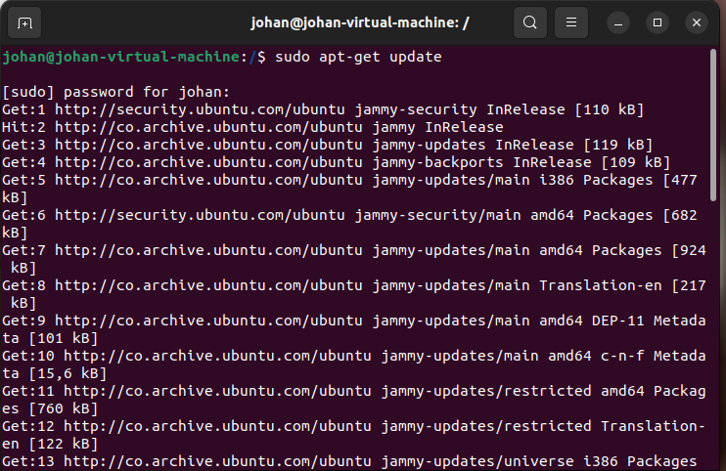

**Procesos para crear un servidor en Nginx:**

1. Primero debes instalar el servidor de Nginx en tu máquina de esta forma:

sudo apt-get install nginx

2. Automáticamente se genera la carpeta /nginx en tu máquina para acceder a este debes ejecutar:

cd /etc/ngnix



También puedes ver las carpetas que tiene este directorio:

Ll

Ejemplo:

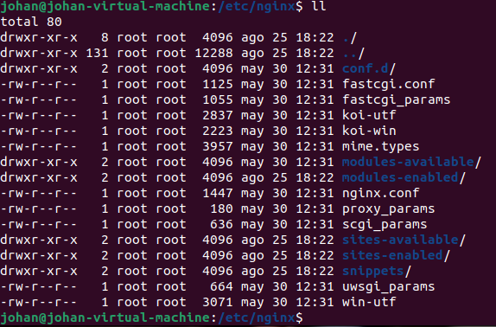

3. Cambiamos al directorio llamado /sites-available

cd sites-available

Veras que por defecto estará un archivo llamado default



4. Copiar default y añadir tu nuevo sitio

sudo cp default morales.com

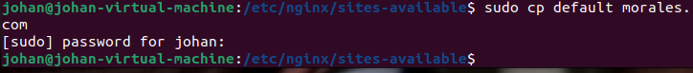

5. Editar el archivo creado en este caso: morales.com

sudo vim morales.com

Al momento de editar el archivo, nos dirigimos al host 80 y eliminamos el default_server hasta el 80.

Ejemplo:

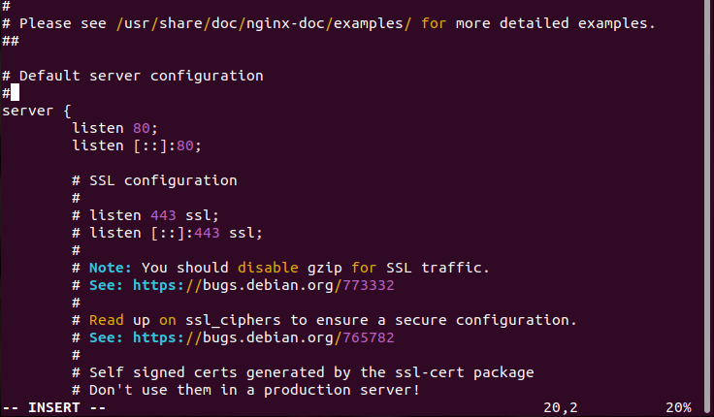

Lo mismo para los que tengan default_server

Luego bajamos un poco más y cambiamos el root, html por el nombre del directorio, en mi caso morales.

Tienen que crear en la ruta cd /var/www

Dentro de esta ruta van a crear el directorio mkdir morales

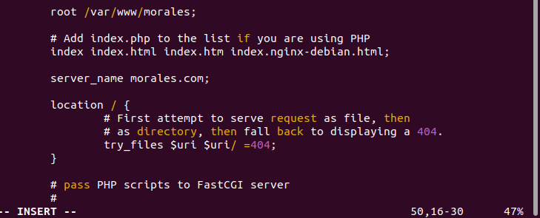

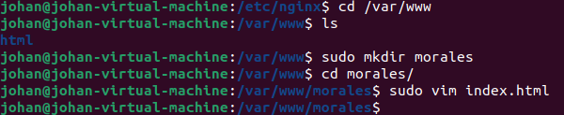

Y se crean el archivo dentro del directorio morales en mi caso. Ponen su index.html

6. Ahora vamos a configurar el hosts

Para ingresar al hosts el comando es vim /etc/hosts y con esto pueden crear la ruta con la dirección ip.

(si necesitan su dirección ip solamente tienen que ingresar el comando ifconfig)

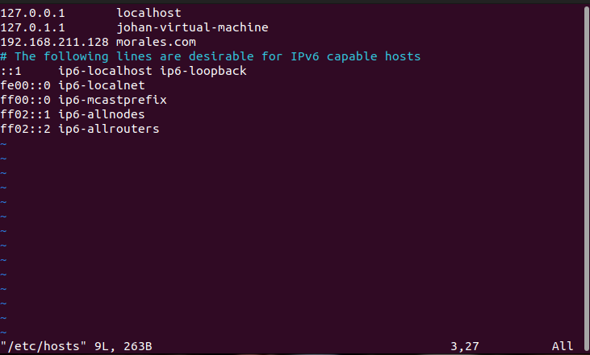

Ahora tenemos que hacer un reload de nginx

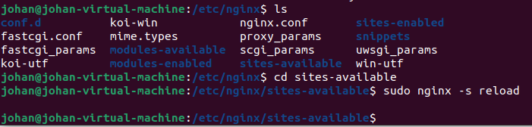

Y para verificar que quedo correcto nos vamos al navegador y colocamos el nombre del server que en mi caso es morales.com

Para activar el nginx utilizamos el systemctl start nginx

Si quieren resetear el nginx es systemctl restart nginx

Si quieren detener el proceso es systemctl paused nginx

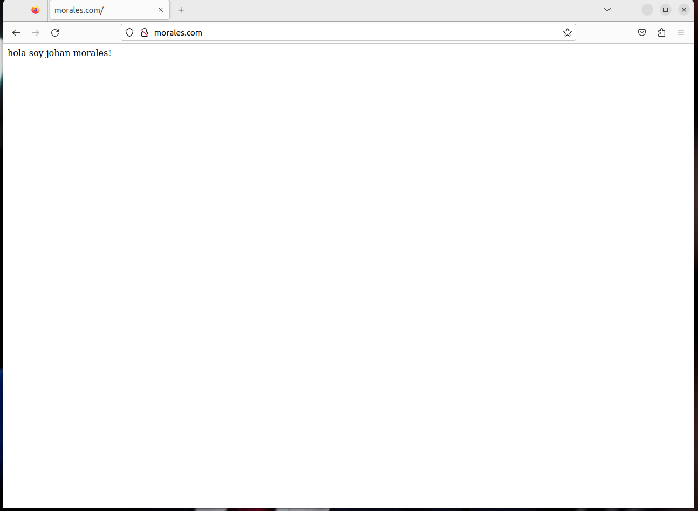

**Procesos para crear partición de disco en VMware**

1. Primero debes tener creada tu máquina virtual en mi caso la tengo creada con Linux

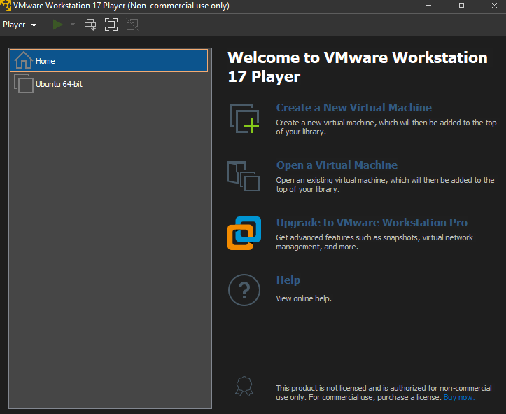

1. Damos click derecho en la maquina

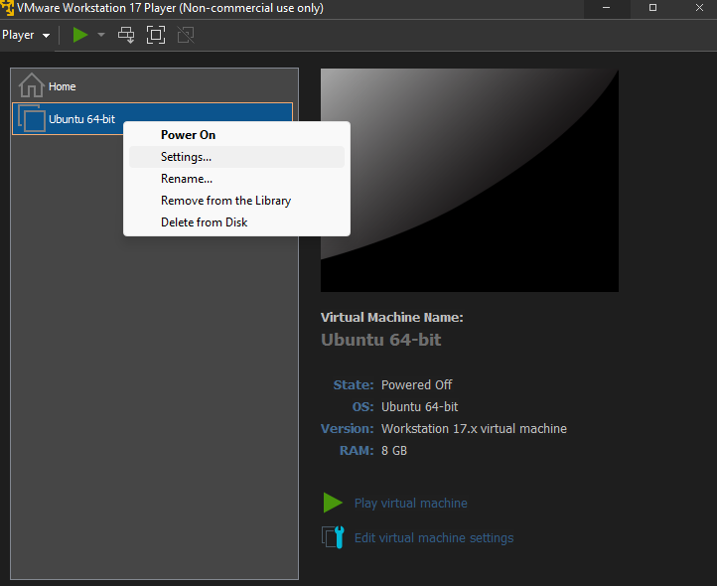

1. Entramos a las configuraciones luego le damos a Hard Disk (SCSI)

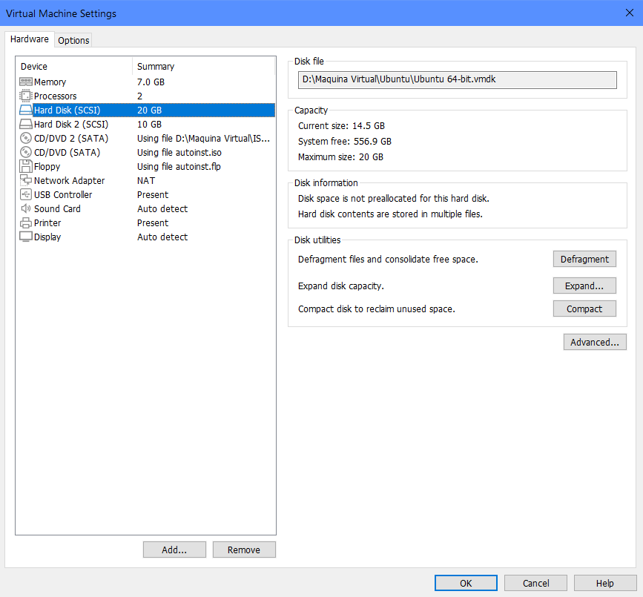

1. Le damos añadir

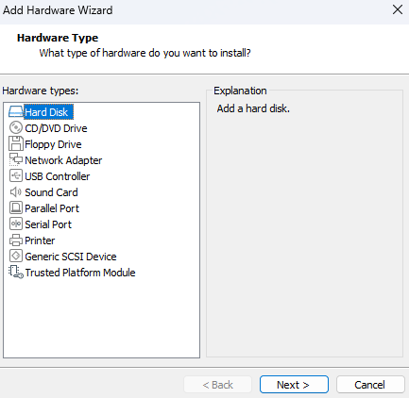

1. Luego escogemos SCSI

* Luego le damos donde dice create a new virtual_machine

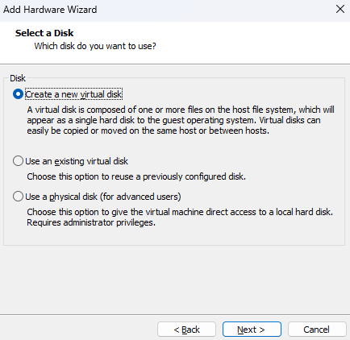

1. Escogemos el tamaño del disco de la siguiente manera y le damos siguiente

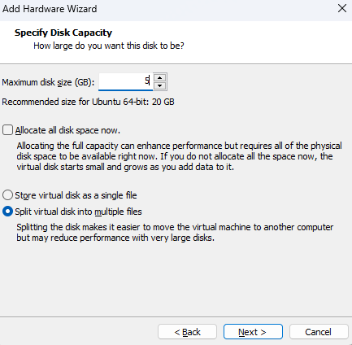

1. Escogemos en cual de nuestras máquinas virtuales queremos crear nuestro disco y finalizamos la creación del nuevo disco

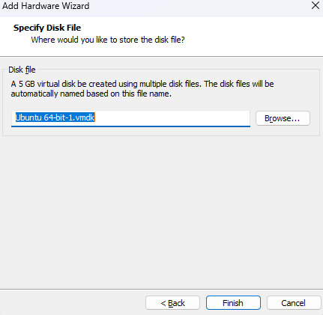

1. Entramos a nuestra máquina virtual, entramos a nuestra terminal y comprobamos la existencia del nuevo disco:

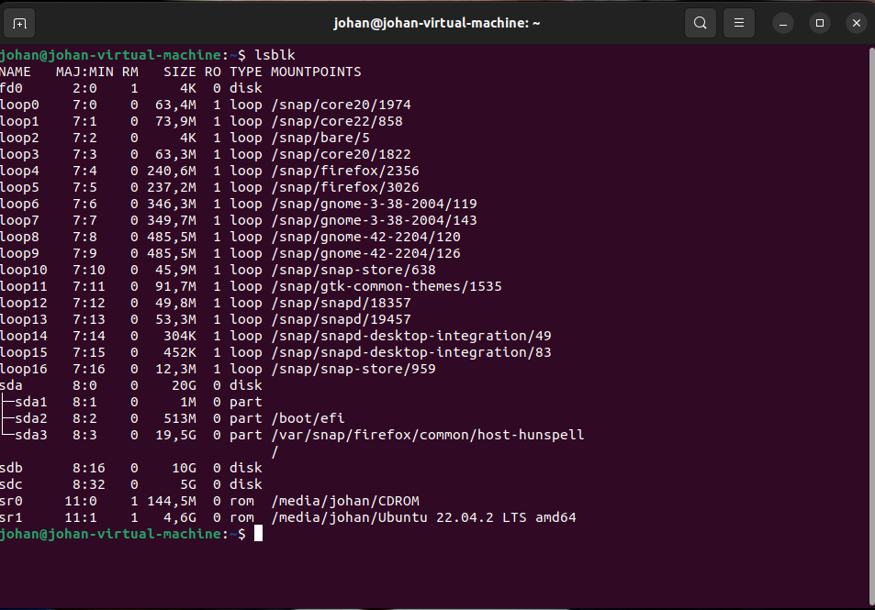

1. Luego hacemos el siguiente proceso para hacer la partición al disco:

fdisk /dev/sdb

1. Le puedes dar a la m para ver todas las configuraciones

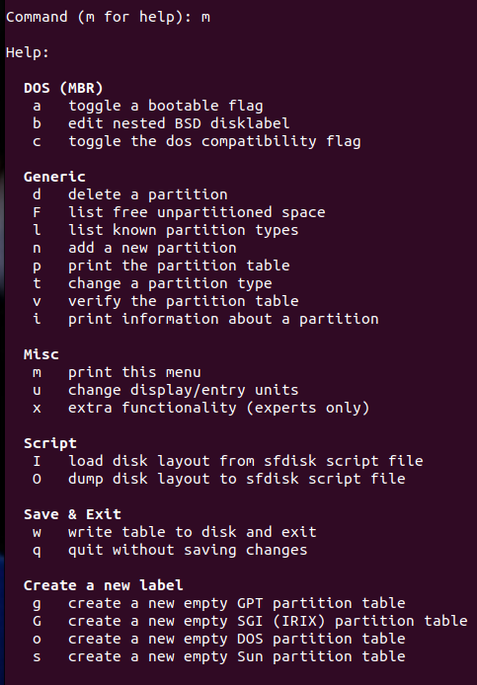

1. Luego das el comando n para crear una nueva particion n

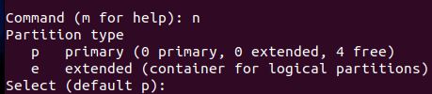

1. El siguiente paso es crear como partición primaria con el comando p puedes crear hasta 4 particiones

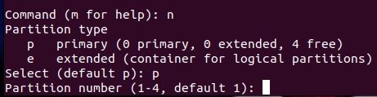

1. Siguiente paso dar Enter

* Escogemos el tamaño de la partición que deseamos crear por ejemplo +1GB

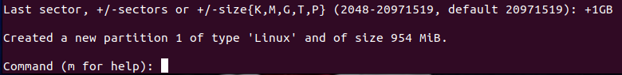

1. Te debe aparecer un mensaje de éxito en mi caso:

* Created a new partition 2 of type 'Linux' and of size 954 MiB.

1. Debemos guardar con el comando: w

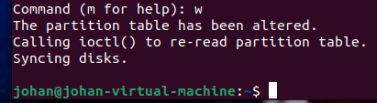

1. podemos verificar la existencia de la nueva partición

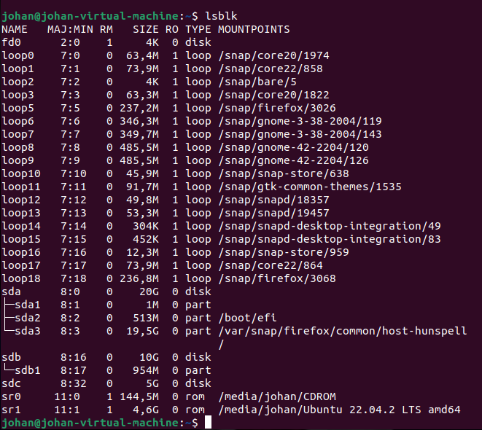

- Como podemos observar creamos una nueva partición de 1GB ya tenía creado uno de 2GB antes entonces por eso aparecen dos particiones.